Analisis Kemampuan Komunikasi Matematis Siswa SMP Dalam Menyelesaikan Soal Segiempat

Yasniva Agnes Hanifa Wijaya¹, Alpha Galih Adirakasiwi²

Universitas Singaperbangsa Karawang

email: 2010631050120@student.unsika.ac.id¹ , alpha.galih@fkip.unsika.ac.id²

Abstrak
Tujuan penelitian ini untuk mendeskripsikan kemampuan komunikasi matematis siswa dalam menyelesaikan soal segiempat. Penelitian ini menggunakan metode penelitian deskriptif. Penelitian ini menggunakan contoh 3 subjek dari 28 siswa kelas VIII. Instrumen yang dilakukan pada penelitian ini adalah instrumen tes untuk mengukur kemampuan komunikasi matematis siswa. Pengambilan data diperoleh melalui pemberian tes soal cerita mengenai materi segiempat. Dengan menggunakan indikator kemampuan komunikasi, yaitu ; 1) kemampuan membuat gambar yang relevan dengan soal (drawing); 2) kemampuan memodelkan situasi atau perosalan menggunakan lisan, tulisan, konkert, grafik, dan aljabar (written text); 3) kemampuan menuliskan peristiwa sehari-hari dalam istilah-istilah dan simbol-simbol matematika (mathematical expression); dan 4) kemampuan membuat simpulan secara tertulis menggunakan bahasa sendiri (written text). Hasil tes pada siswa di lapangan, dapat disimpulkan bahwa kemampuan komunikasi matematis siswa kelas VIII A termasuk pada kategori sedang, sehingga dalam beberapa indikator perlu ditingkatkan. Hal ini ditunjukan pada indikator ke-1 yaitu, dapat membuat gambar sesuai dengan soal akan tetapi kurang menjabarkan permasalahan dalam bahasa sendiri. Indikator ke-2, siswa dapat memodelkan permasalahan yang ada pada soal dengan tulisan matematika. Indikator ke-3 yaitu, siswa dapat menyelesaikan permasalahan pada soal suatu peristiwa sehari-hari dengan simbol matematika. Indikator ke-4 yaitu, siswa dapat membuat simpulan dengan bahasa sendiri akan tetapi masih perlu ditingkatkan.

Kata kunci: Analisis, Kemampuan Komunikasi Matematis, Segiempat

Abstract
The purpose of this study was to describe students’ mathematical communication abilities in solving quadrilateral problems. This research method. This research uses 3 subjects from 28 class VIII students. The instrument used in this study was a test instrument to measure students’ mathematical communication abilities. Data collection was obtained through the provision of story questions on quadrilateral material. By using indicators of communication skills, namely; 1) the ability to make pictures that are relevant to the problem (drawing), 2) the ability to model a situation or problem using spoken, written, concrete, graphic, and algebraic (written text), 3) the ability to write down daily events in mathematical terms and symbols (mathematical expression), and 4) the ability to make written conclusions using theur own language (written text). The results in the field test results for students can be concluded that the mathematical communication skills of class VIII A students are included in the medium category, so that in terms of several indicators need to be improved. This is shown in the 1st, students making pictures according to the problem in the questions but are still lacking in describling problems in their own language, , the 2nd, students ability to model problems in questions using mathematical writing, the 3rd students ability so solve problems in the form of everyday events with mathematical symbols, and the 4th, students ability to make conclusions are more detailed.
Keywords: Analysis, Mathematical Communication Ability, Quadrilateral.

PENDAHULUAN
Dalam pembelajaran siswa diharapkan memiliki kemempuan komunikasi matematis yang baik agar dapat membantu untuk memecahkan masalah matematis.Pentingnya komunikasi juga dinyatakan oleh Sulastri & Sofyan (2016) bahwa kemampuan komunikasi matematis meupakan salah satu kemampuan yang dapat mengevaluasi kebenaran pemikiran, Nazihah & Rahadi, 2015; Yanti & Novitasari, 2021; Hakiki & Sundayana, 2022 (dalam Arina & Nuraeni, 2022) Mengatakan bahwa komunikasi matematis adalah kemampuan siswa untuk menyatakan ide-ide matematika baik secara lisan maupun tulisan. Kadir (2008) Mengatakan bahwa indikator dari kemampuan komunikasi matematis, yaitu ; 1.) kemampuan membuat gambar yang relevan dengan soal (drawing); 2.) kemampuan memodelkan situasi atau perosalan menggunakan lisan, tulisan, konkert, grafik, dan aljabar (written text); 3.) kemampuan menuliskan peristiwa sehari-hari dalam istilah-istilah dan simbol-simbol matematika (mathematical expression); dan 4.) kemampuan membuat simpulan secara tertulis menggunakan bahasa sendiri (written text).
Pembelajaran matematika dalam memecahkan suatu masalah dapat tehambat karena kurangnya peningkatan dalam kemampuan komuniksi matematis, kebanyakan para pengajar mengenyampingkan aturan atau pola dalam memberikan materi dalam pembelajaran sehingga seringkali siswa mengalami kesulitan dalam menangkap dan mengungkapkan gagasan matematis. Fakta menunjukkan bahwa kemampuan komunikasi matematis dikalangan siswa masih lemah (Maulani & Sundayana, 2017; Purnamasari & Afriansyah, 2021). Rendahnya kemampuan komunikasi matematis siswa terhadap materi pembelajaran menjadikan siswa menganggap matematika adalah pelajaran yang sulit (Asmara & Afriansyah, 2018; Hartinah dkk., 2019; Chasanah & Usodo, 2020; Sa’adah & Sumartini, 2021). Hal itu terjadi karena rendahnya kemampuan komunikasi matematis siswa yang mengakibatkan terputusnya komunikasi antara guru dan siswa, kemudian membuat siswa tidak mau atau bahkan takut ketika berhadapan dengan mata pelajaran matematika.
Salah satu materi matematika yang dapat di libatkan atau dapat diaplikasikan dalam kehidupan sehari-hari adalah bangun datar segiempat. Segi empat adalah salah satu materi yang terdapat pada Sekolah Menengah Pertama (SMP). Materi segiempat ini sebetulnya masih sering digunakan penerapannya pada kehidupan sehari-hari seperti untuk membatu mengetahui suatu bentuk-bentuk, akan tetapi masih banyak pula guru dan siswanya yang menyangkut pautkan pada kehidupan sehari-harinya sehingga siswa memiliki kesulitan ketika ingin memcahkan suatu masalah pada materi segiempat. Menurut Darmawati, Irawan, & Chandra (2017) menyatakan bahwa jenis- jenis kesalahan siswa dalam menyelesaikan soal bangun datar yaitu diperoleh 7% siswa melakukan cireless errors yaitu kecerobohan menuliskan kembali komponen-komponen soal dan hasil jawaban soal, 59% siswa melakukan concept errors yaitu siswa tidak menguasai konsep luas, keliling, diagonal, bilangan (tambah, kurang, kali, bagi, kuadrat, akar kuadrat), 10% siswa melakukan application errors yaitu siswa mengetahui rumus tetapi tidak dapat menerapkannya untuk menyelesaikan soal , dan 21% siswa melakukan test taking errors yaitu siswa tidak menyelesaikan jawaban akhir dari soal yang diberikan.
Berdasarkan rumusan masalah diatas, maka tujuan penelitian ini adalah untuk mengetahui kemampuan komunikasi matematis siswa kelas VII SMPN 1 Kotabaru, khususnya pada materi segiempat merupakan materi dengan persoalan cerita sehingga dibutuhkan kemampuan komunikasi matematis siswa yang baik.

METODE
Penelitan ini menggunakan metode kualitatif dengan pendekatan deskriptif. Abdussaman (2021) Mengatakan bahwa penelitian kualitatif adalah prosedur penelitian yang menghasilkan data deskriptif berupa kata-kata tertulis atau lisan dari orang-orang dan perilaku yang dapat diamati; pendekatannya diarahkan pada latar atau individu secara holistic. Berdasarkan teori tersebut, penelitian ini dilakukan dengan tujuan mendeskripsikan bagaimana kemampuan komunikasi matematis siswa dalam menyelesaikan soal segiempat.
Teknik pengumpulan data yang digunakan oleh peneliti adalah instrumen tes tes uraian dalam bentuk 4 butir soal yang setiap masing-masing soal mengandung indikator kemampuan komunikasi matematis siswa. Peneliti melakukan penelitian di salah satu sekolah yaitu SMP Negeri 1 Kotabaru dengan subjek 28 siswa. Data yang digunakan dalam analisis yaitu presentase hasil skor siswa pada setiap indikator. Untuk mengetahui skor setiap indikator yang diperoleh siswa maka peneliti menggunakan perhitungan skor dengan rumus (Andini, 2017):
Presentase = $\frac{total skor yang diperoleh}{total skor maksimal} x 100\%$
Kemudian skor siswa dikategorikan ke dalam beberapa tingkatan berdasarkan kriteria interpretasi skor menurut Riduwan dan Akdon (Andini, 2017) sebagai berikut;
Tabel 1. Kriteria Interpretasi Skor
No | Persentase | Tingkat Pemahaman
1 | 0% - 20% | Kurang Sekali
2 | 21% - 40% | Kurang
3 | 41% - 60% | Cukup
4 | 61% - 80% | Baik
5 | 81% - 100% | Sangat Baik

HASIL DAN PEMBAHASAN
Hasil kemampuan komunikasi matematis berupa presentase pada tes dalam menjawab soal-soal segiempat yang dikelompokan dari setiap indikatornya sebagai berikut.

Tabel 2. Persentase setiap indikator
Indikator | Persentase | Keteranganl
Kemampuan membuat gambar yang relevan dengan soal (drawing) | 46,46% | Cukup
Kemampuan memodelkan situasi atau persoalan menggunakan lisan, tlisan, konkert, grafik, dan aljabar (written text) | 68,75% | Baik
Kemampuan menuliskan peristiwa sehari-hari dalami istilah-istilah dan symbol-simbol matemtika (mathematical expressions) | 63,3% | Baik
Kemampuan membuat simpulan secara tertulis menggunakn bahasa sendiri (written text) | 87,5% | Sangat Baik

Berdasarkan Tabel 2 terlihat hasil persentase dari setiap indikator kemampuan komunikasi matematis siswa pada kelas VIII A. Pada indikator 1 terdapat persentase hasil dari pengerjaan soal siswa adalah 46,46% termasuk pada pengelompokan dengan keterangan cukup. Pada indikator 2 terdapat persentase hasil dari pengerjaan soal siswa adalah 68,75% termasuk pada pengelompokan dengan keterangan baik. Pada indikator 3 terdapat persentase hasil dari pengerjaan soal siswa adalah 63,3% termasuk pada pengelompokan dengan keterangan baik. Dan pada indikator 4 terdapat persentase hasil dari pengerjaan soal siswa adalah 87,5% termasuk pada pengelompokan dengan keterangan sangat baik.

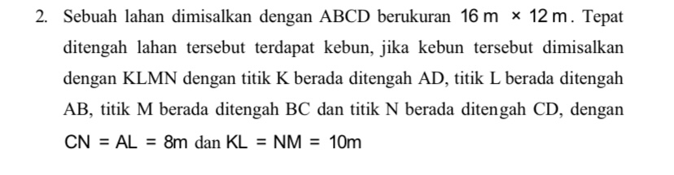

Gambar 1. Butir Soal Untuk Kemampuan Komunikasi Matematis

Pada gambar 1 merupakan salah satu soal dari beberapa soal yang diberikan kepada siswa untuk mengetahui kemampuan komunikasi matematisnya. Pada soal ini saling berkaitan dengan soal untuk setiap indikatornya.

INDIKATOR 1: Kemampuan Membuat Gambar yang Relevan dengan Soal (Drawwing).

Indikator 1 ini merupakan kemampuan siswa dalam membuat gambar yang relevan dengan soal (drawing) serta menjelaskan apa saja yang diketahui dalam soal. Pada indikator 1 siswa kelas VIII A memiliki hasil presentase yaitu 46,46% dengan keterangan Cukup.

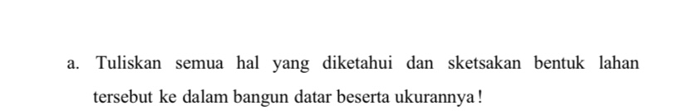

Gambar 2. Butir Soal Untuk Indikator 1

Pada Gambar ke 2 merupakan butir soal untuk mengetahui kemampuan komunikasi matematis yang mengandung indikator 1. Pada soal tersebut siswa diminta untuk menggambarkan bentuk apa yang terbentuk yang akan dipertanyakan pada soal.

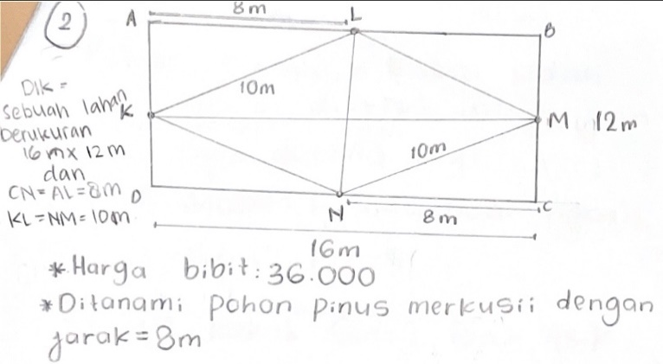

Gambar 3. Jawaban Siswa Skor Tinggi Dalam Menjawab Soal Untuk Indikator 1

Pada Gambar ke 3 merupakan jawaban siswa yang memiliki skor tinggi dalam menjawab butir soal untuk indikator 1. Siswa tersebut sudah benar dengan menggambarkan sebuah persegi panjang dengan belah ketupat didalam persegi panjang sesuai pada perintah yang tertera pada soal, dan penempatan titik yang sesuai (A,B,C,D & K,L,M,N). siswa juga menuangkan gagasan yang siswa pahami yang tertera pada soal seperti bahwa panjang CN=AL=8m & KL=MN=10m, dan menuliskan secara deskripsi apa saja yang diketahui sesuai dengan yang tertera pada soal. Menurut Hwang (Rahmadian dkk, 2019) representasi simbol matematika (Written symbol); yaitu menerjemahkan permasalahan matematika ke dalam rumus, persamaan atau ekspresi matematis.

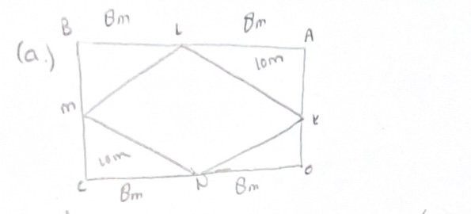

Gambar 4. Jawaban Siswa Skor Sedang Dalam Menjawab Soal Untuk Indikator 1

Pada Gambar ke 4 merupakan jawaban siswa yang memiliki skor sedang dalam menjawab butir soal untuk indikator 1. Siswa yersebut sudah sesuai dengan menggambarkan apa yang tertera pada soal, dan penempatan titik titiknya sudah sesuai (A,B,C,D & K,L,M,N). Namun siswa hanya menggambarkannya saja tanpa menuangkan gagasan yang siswa ketahui yang tertera pada soal dan tidak menjelaskan secara deskripsi apa saja yang diketahui yang tertera pada soal. Menurut Juhrani, Suyitno, dan Khumaedi (2017) mengatakan bahwa salah satu penyebab sulitnya siswa dalam menuliskan ide matematis dalam bentuk visual dikarenakan kurang teliti.

INDIKATOR 2: Kemampuan Memodelkan Situasi atau Persoalan Menggunakan Lisan, Tulisan, Konkert, Grafik, dan Aljabar (written text).

Indikator 2 ini merupakan kemampuan siswa memodelkan situasi atau persoalan menggunakan lisan, tertulis, konkret, grafik, dan aljabar (written text). Pada indikator 2 siswa kelas VIII A memiliki hasil presentase yaitu 68,75% dengan keterangan Baik.

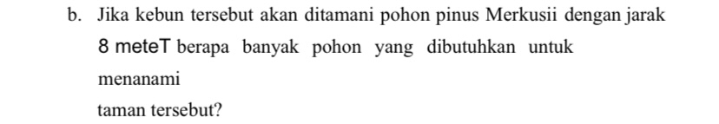

Gambar 5. Butir Soal Untuk Indikator 2

Pada Gambar ke 5 merupakan butir soal untuk mengetahui kemampuan komunikasi matematis yang mengandung indikator 2. Pada indikator ini siswa diminta untuk memodelkan apa yang dipertanyakan pada soal untuk mengetahui rumus apa yang akan dipakai untuk menjawab soal tersebut.

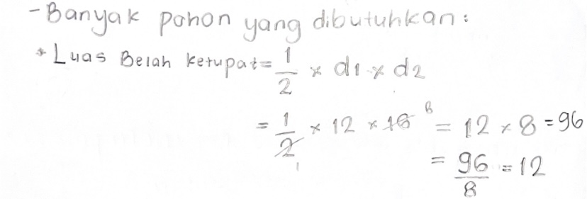

Gambar 6. Jawaban Siswa Skor Tinggi Dalam Menjawab Soal Untuk Indikator 2

Pada Gambar 6 merupakan jawaban siswa yang memiliki skor tinggi dalam menjawab butir soal pada indikator 2. Siswa ini memodelkan dengan benar sesuai dengan yang tertera pada soal yang ditanyakan, siswa memodelkan dengan menggunakan rumus luas belah ketupat dan siswa menghitung luas tersebut dengan hasil yang benar. Menurut Rahmayani & Effendi (2019) mengatakan bahwa siswa dapat disebut mempunyai kemampuan komunikasi matematis pada proses belajar matematika apabila indikator pada kemampuan komunikasi terpenuhi

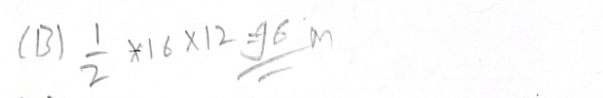

Gambar 7. Jawaban Siswa Skor Sedang Dalam Menjawab Soal Untuk Indikator 2

Pada Gambar ke 7 merupakan jawaban siswa yang memiliki skor sedang dalam menjawab butir soal pada indikator 2. Siswa tersebut hanya memodelkan secara singkat tanpa ngengetahui terlebih dahulu apa yang di jadikan pertanyaan yang tertera pada soal, dan siswa tidak menjelaskan model apakah yang dipakainya. Menurut Sulistyowati dan Imami (2019) dalam penelitiannya didapatkan hasil bahwa siswa dalam menjawab pertanyaan terkadang sulit menyatakan dalam bahasa sendiri karena siswa belum benar-benar menguasai konsep dasar yang harus digunakan dalam menyelesaikan permasalahan yang diberikan.
INDIKATOR 3: Kemampuan Menuliskan Peristiwa Sehari-hari dalam Istilah-Istilah dan Simbol-Simbol Matematika (mathematical expressions).

Indikator 3 ini merupakan kemampuan siswa menuliskan peristiwa sehari-hari dalam istilah-istilah dan simbol-simbol matematika (mathematical expression). Pada indikator ini siswa diminta untuk menjabarkan permasalahan pada soal yang terbentuk pada peristiwa sehari-hari dengan menggunakan istilah-istilah dalam matematika. Pada indikator 3 berdasarkan tabel siswa kelas VIII A memiliki hasil presentase yaitu 63,3% dengan keterangan Sangat Baik.

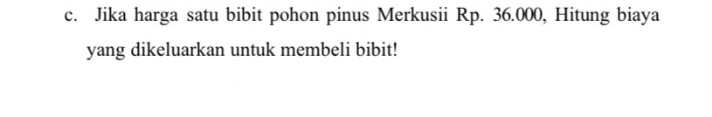

Gambar 8. Butir Soal Untuk Indikator 3

Pada Gambar ke 8 merupakan butir soal untuk mengetahui kemampuan komunikasi matematis yang mengandung indikator 3. Siswa diminta untuk menjawab permasalahan soal dengan tentang peristiwa sehari-hari dalam pembelian suatu bibit pohon dengan menggunakan istilah-istilah matematika.

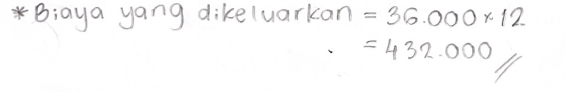

Gambar 9. Jawaban Siswa Skor Tinggi Dalam Menjawab Soal Untuk Indikator 3

Pada Gambar ke 9 merupakan jawaban siswa yang memiliki skor tinggi dalam menjawab butir soal pada indikator 3. Siswa tersebut menjawab dengan menuliskan peristiwa sehari-hari yaitu untuk biaya yang akan dikeluarkan untuk membeli bibit pohon, dan menggunakan rumusan yang benar untuk menghitungnya serta jawabannya juga sesuai dengan pertanyaan yang tertera pada soal. Menurut Arnidha (Fani & Effendi, 2020) menyebutkan bahwa apabila siswa sudah mampu menyelesaikan soal dengan langkah-langkah yang sudah tepat maka siswa sudah mampu mendeskripsikan apa yang terdapat dalam soal kedalam model matematika.

Gambar 10. Jawaban Siswa Skor Sedang Dalam Menjawab Soal Untuk Indikator 3

Pada Gambar ke 10 merupakan jawaban siswa yang memiliki skor sedang dalam menjawab butir soal pada indikator 3. Siswa tersebut tidak memahami terlebih dahulu apa yang dijadikan pertanyaan pada soal sehingga siswa tidak bisa menjawab dengan menuliskan istilah-istilah matematika pada soal tentang peristiwa sehari-hari. Siswa juga salah dalam menjawab permasalahan yang ada pada soal sehingga jawaban yang diberikan oleh siswa juga salah. Menurut Maharani dan Ramlah (2021) menyatakan bahwa penyebab rendahnya kemampuan komunikasi matematis siswa pada indikator tersebut yaitu siswa kurang memahami permasalahan yang sedang diberikan.

INDIKATOR 4: Kemampuan Membuat Simpulan Secara Tertulis Menggunakan Bahasa Sendiri (written text).

Indikator 4 ini merupakan kemampuan siswa membuat simpulan secara tertulis menggunakan bahasa sendiri (written text). Pada indikator 4 siswa kelas VIII A memiliki hasil presentase yaitu 87,5% dengan keterangan Sangat Baik.

Gambar 11. Butir Soal Untuk Indikator 4

Pada Gambar ke 11 merupakan butir spal untuk mengetahui kemampuan komunikasi siswa yang mengandung indikator 4. Siswa diminta untuk membuat kesimpulan atas jawaban-jawaban yang telah ditemukan dalam pertanyaan-pertanyaan yang tertera pada soal.

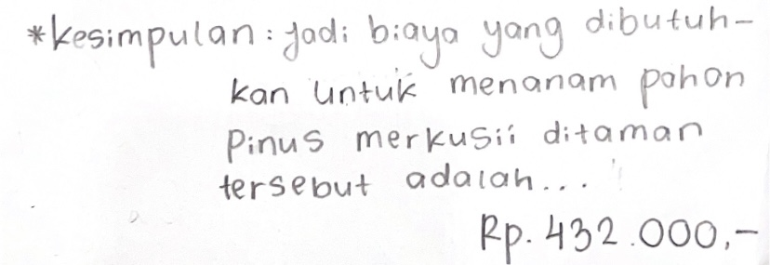

Gambar 11. Jawaban Siswa Skor Sedang Dalam Menjawab Soal Untuk Indikator 4

Pada Gambar ke 11 merupakan jawaban siswa yang memiliki skor sedang dalam menjawab butir soal pada indikator 4. Pada siswa yang di jadikan objek penelitian hampir semua siswa menjawab pertanyaan butir soal pada indikator 4 ini sama, akan tetapi pada jawaban ini merupakan termasuk pada kelompok sedang karena pada jawaban hanya tertera kesimpulan dari pertanyaan pada indikator 3 sedangkan masih ada pertanyaan yang sudah dijawab pada indikator 2 sehingga kesimpulan yang siswa buat dengan kata-kata sendiri masih kurang lengkap namun cara menjawab butir soal pada indikator 4 ini sudah betul dengan menyimpulkannya menggunakan kata-kata siswa sendiri.

SIMPULAN
Berdasarkan penelitian yang telah dilakukan pada siswa kelas VIII A SMPN 1 Kotabaru dapat disimpulkan bahwa kemampuan komunikasi matematis siswa masuk pada kategori sedang. Pada indikator 1 kemampuan komunikasi matematis termasuk pada kategori cukup, pada indikator 2 kemampuan komunikasi matematis termasuk pada kategori baik, pada indikator 3 kemampuan komunikasi matematis termasuk pada kategori baik, dan pada indikator 4 kemampuan komunikasi matematis termasuk pada kategori sangat baik. Dengan demikian untuk kemampuan komunikasi siswa kelas VIII A SMPN 1 Kotabaru masih perlu ditingkatkan karena siswa dalam menjawab soal hanya terpaku untuk menjawab permasalahannya dengan menggunakan rumus-rumus yang pasti yang sudah dibetikan pada materi tanpa mencoba menuangkan gagasan-gagasan yang siswa miliki untuk menambah penilaian dalam menjawab persoalan-persoalan dalam materi segiempat.
Pada tes yang dilakukan untuk siswa menjawab soal-soal pada instrument yang diberikan terdapat kesulitan siswa dalam menjawab soal tersebut yaitu dimana siswa kurang teliti dalam membaca soal sehingga siswa tidak dapat memahami apa yang ditanyakan yang tertera pada soal sehingga siswa kebingungan untuk memodelkan jawaban yang akan dipakai untuk menjawab pertanyaan dan membuat jawaban siswa salah.

DAFTAR PUSTAKA

Abdussamad, Z. (2021). Metode Penelitian Kuantitatif (Cetakan I). Makassar: CV. syakir Media Press.
Andini, U. (2017). Analisis Kemampuan Pemahaman Konsep Siswa Dalam Menyelesaikan Soal Matematika Materi Pertidaksamaan Harga Mutlak. Prosiding Seminar Nasional Pendidikan, 2(1), 522–530.
Arfah, U., & Effendi, K. N. S. (2022). Tingkat Kemampuan Komunikasi Matematis Peserta Didik pada Materi Segiempat dan Segitiga. Jurnal Theorems (The Original Reasearch Of Mathematics), 7(1), 19–30. https://doi.org/10.24127/emteka.v3i1.1263
Arina, J., & Nuraeni, R. (2022). Kemampuan Komunikasi Matematis Siswa Kelas X SMK di Ponpes Nurul Huda. Plusminus: Jurnal Pendidikan Matematika, 2(2), 315–324. https://doi.org/10.31980/plusminus.v2i2.1877
Asmara, R., & Afriansyah, E. A. (2018). Perbedaan peningkatan kemampuan komunikasi matematis siswa antara model eliciting activities dan discovery learning. Suska Journal of Mathematics Education, 4(2), 78-87.
Chasanah, C., & Usodo, B. (2020). The Effectiveness of Learning Models on Written Mathematical Communication Skills Viewed from Students' Cognitive Styles. European Journal of Educational Research, 9(3), 979-994.
Handayani, K. (2020). Kemampuan Komunikasi Matematis Ditinjau Dari Self Efficacy Pada Model Project Based Learning Dengan Pendekatan Realistik Berbantuan Web Video. Universitas Negeri Semarang.
Hartinah, S., Suherman, S., Syazali, M., Efendi, H., Junaidi, R., Jermsittiparsert, K., & Rofiqul, U. M. A. M. (2019). Probing-prompting based on ethnomathematics learning model: The effect on mathematical communication skill. Journal for the Education of Gifted Young Scientists, 7(4), 799-814.
Hidayatuloh, A., & Sumartini, T. S. (2022). Kemampuan Komunikasi Matematis Siswa SMP pada Materi Segiempat. Jurnal Inovasi Pembelajaran Matematika: PowerMathEdu (PME), 1(2), 213–220. https://doi.org/10.31980/plusminus.v1i3.1446
Khoerunnisa, R., & Maryati, I. (2022). Kemampuan Representasi Matematis Siswa SMP terhadap Materi Segiempat. Plusminus: Jurnal Pendidikan Matematika, 2(1), 165–176. https://doi.org/10.31980/plusminus.v2i1.1583
Purnamasari, A., & Afriansyah, E. A. (2021). Kemampuan komunikasi matematis siswa smp pada topik penyajian data di pondok pesantren. Plusminus: Jurnal Pendidikan Matematika, 1(2), 207-222.
Qomalhaq, S. W., & Falak, A. F. (2022). Analisis Kemampuan Komunikasi Siswa Dalam Menyelesaikan Soal Pola Bilangan. JPMI (Jurnal Pembelajaran Matematika Inovatif), 5(2), 417–428. https://doi.org/10.22460/jpmi.v5i2.9487
Sulastri, E., & Sofyan, D. (2022). Kemampuan Komunikasi Matematis Ditinjau dari Self Regulated Learning pada Materi Sistem Persamaan Linear Dua Variabel. Plusminus: Jurnal Pendidikan Matematika, 2(2), 289–302. https://doi.org/10.31980/plusminus.v2i2.1875
Syafina, V., & Pujiastuti, H. (2020). Analisis Kemampuan Komunikasi Matematis Siswa Pada Materi SPLDV. Maju, 7(2), 118–125. Retrieved from https://ejournal.stkipbbm.ac.id/index.php/mtk/article/view/511

